**Báo cáo**

Dự kiến 4 view trang facebook (login, home, messenger, my profile): Do một bạn bỏ thi và không có một chút đóng góp gì nên chỉ có 2 view (login, home). Đảm bảo đầy đủ các lượng kiến thức vs nhiều mức độ khó dễ lẫn nhau từ HTML/CSS/JS.

Link src: <https://github.com/Hoangk69/NTPTW>

|  |  |
| --- | --- |
| Đóng góp thành viên | |
| Nguyễn Huy Hoàng | 100% |
| Nguyễn Việt Hòa | 0% |

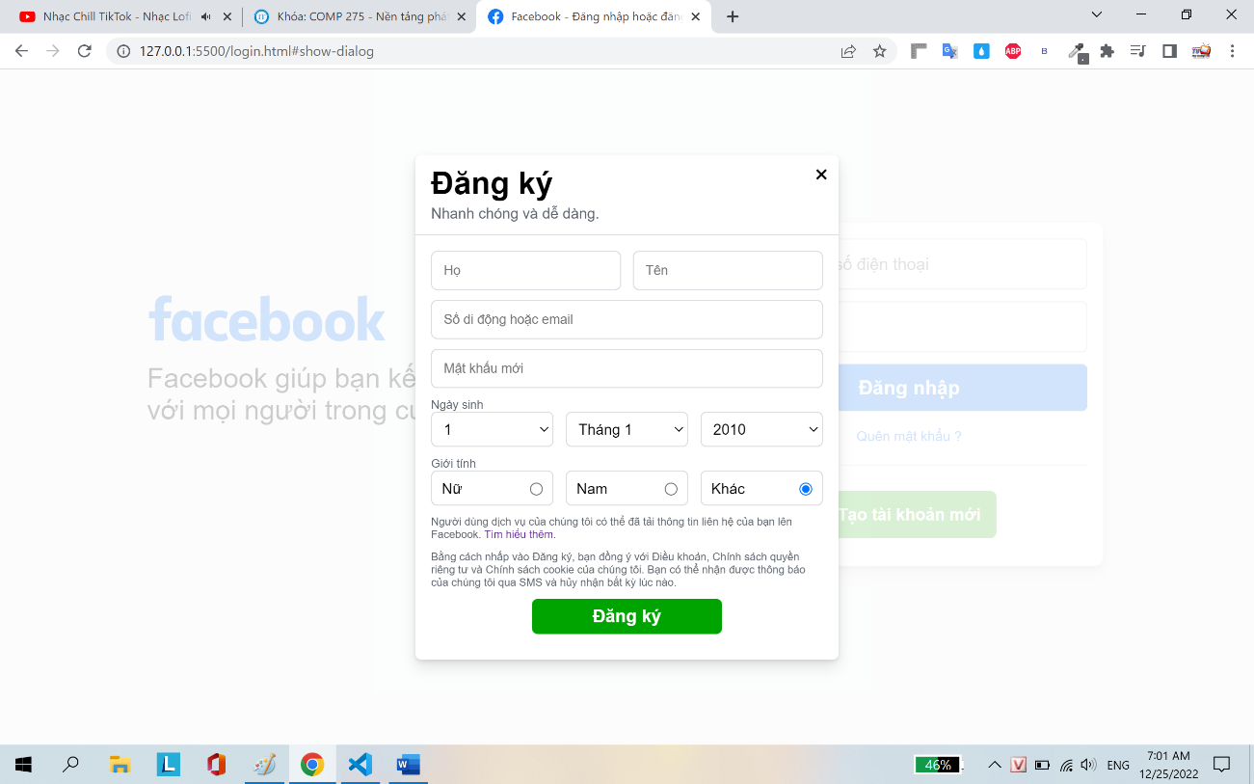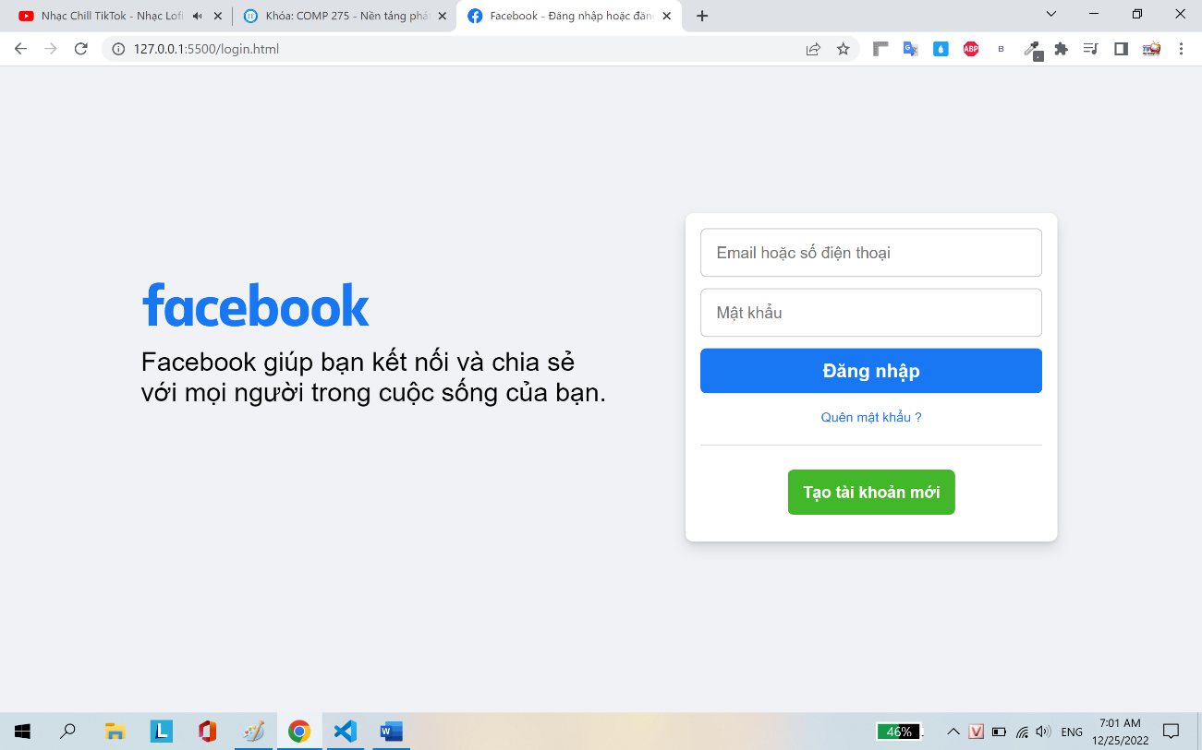Review Product:

|  |  |
| --- | --- |
| Công nghệ sử dụng (view login) | Mô tả |
| Js : Validate | Sử dụng localStorage để đăng kí tài khoản, đăng nhập tài khoản.  Tất các các trường trong form đăng kí đều phải nhập đầy đủ. Mật khẩu từ 8 kí tự trở lên, có chữ số, chữ cái không phân biệt hoa thường, kí tự đặc biệt.  Sdt hoặc mail thì phải từ 6 kí tự trở lên. Khi đăng kí thành công sẽ ẩn form đăng kí để tiện đang nhập, còn nếu đăng kí không thành công thì sẽ báo lỗi alert lên. Đăng nhập sẽ check localStorage đã đc lưu để đăng nhập cho đúng. |
| Css | Hiển thị đc dialog đăng kí khi nhấn nút tạo tài khoản mới.  Sử dụng flexbox, position để căn chỉnh item. |

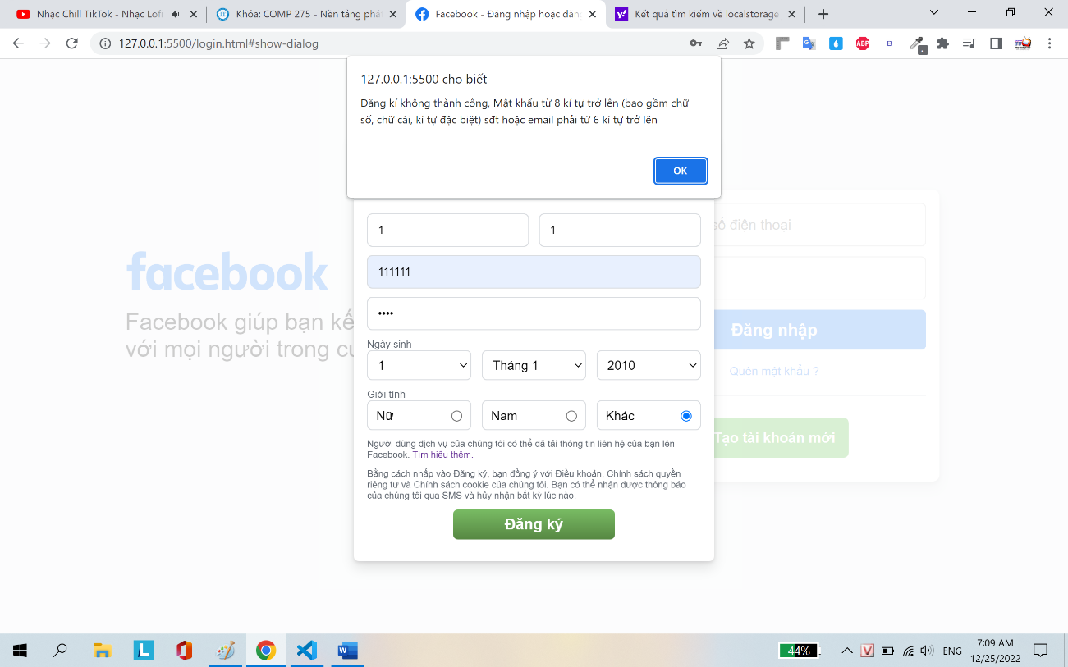

|  |  |
| --- | --- |
| Công nghệ sử dụng (view home) | Mô tả |
| Js : Validate, show menu | Check trường hợp chưa có localStorage nào sẽ tự động chuyển hướng về form đăng nhập/đăng kí để tạo đc localStorage mới có thể truy cập vào view home (index.html).  Show menu bằng js. |
| css | Sử dụng flexbox, position để căn chỉnh item.  Tranform, sacale, … |

Ngoài ra tham khảo bộ thư viện chứa các icon:

<https://fontawesome.com/search?o=r&m=free&f=brands%2Csharp%2Cclassic>

Font chữ gg:

<https://fonts.google.com/>

